**ZMD_002 «Выборка материала по приведенным свойствам полей**»

**Таблицы:**

T001L «Склады»

T024D «Плановики»

**Алгоритм:**

Создать локальную таблицу LT_RESULT “Маршрут”

|  |  |  |  |  |  |  |
| --- | --- | --- | --- | --- | --- | --- |
| **№ п/п** | **Поле** | **Краткое описание** | **Элемент данных** | **Тип данных** | **Длина** | **Комментарий** |
| 1 | NRMARSH | Номер цеха по маршруту | ZNRMARSH | NUMC | 2 | Первичный ключ |
| 2 | LGPRO | Производственный склад | LGPRO | CHAR | 4 | - |
| 3 | DISPO | Плановик | DISPO | CHAR | 3 | - |

Создать локальную таблицу LT_POSITIONS “Номера цехов”

|  |  |  |  |  |  |  |
| --- | --- | --- | --- | --- | --- | --- |
| **№ п/п** | **Поле** | **Краткое описание** | **Элемент данных** | **Тип данных** | **Длина** | **Комментарий** |
| 1 | POSITION_ID | Идентификатор позиции | - | NUMC | 10 | Первичный ключ. Счетчик |
| 2 | WORKSHOP | Цех | DISPO | CHAR | 3 | - |

Создать пользовательскую форму для заполнения поля «Маршрут»:

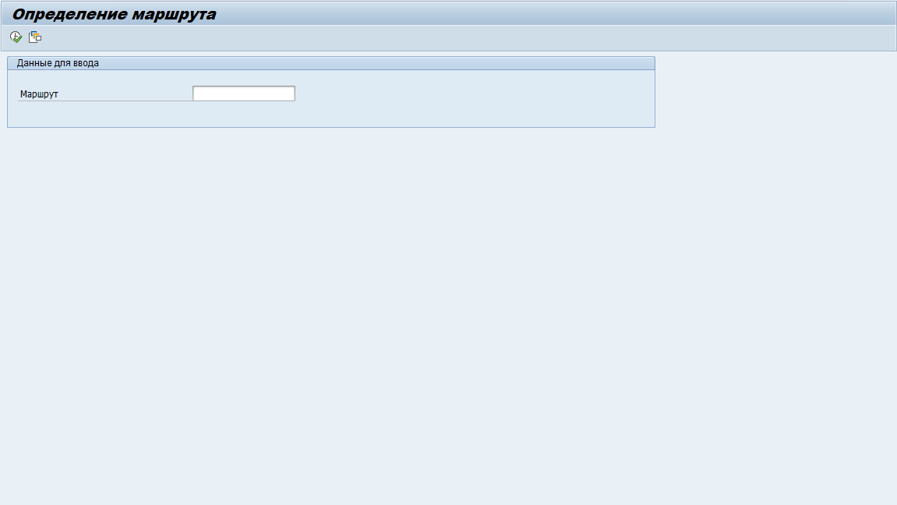

На форме разместить:

* Текстбокс:
  + S_ZZMR
* Кнопки:
  + Выполнить 
  + Сохранить вариант 

При нажатии на кнопку «Выполнить» :

Разбить строку ввода S_ZZMR в таблицу LT_POSITIONS по пробелу.

Создать переменную LV_COUNT(INTEGER, 2) = <количество записей в таблице LT_POSITIONS>.

Создать переменную LV_END_STORAGE_COUNT(INTEGER, 2)= <количество записей LT_POSITIONS-WORKSHOP имеющих длину в три символа>.

Создать переменную LV_WORKSHOP_48_FLAG(INTEGER, 1) = 0.

Создать переменную LV_PURCHASING_ORGS_FLAG(CHAR, 3) = 0.

Создать переменную LV_WORKSHOP_48_ID(NUMC, 10)=0.

Создать переменную LV_WORKSHOP_PRENULTIMATE(CHAR, 3) = 0.

Создать переменную LV_WORKSHOP_LAST(CHAR, 3) = 0.

Создать переменную LV_PURCHASING_ORGS_COUNT(INTEGER, 2) = <количество записей LT_POSITIONS-WORKSHOP, равных 59, 85, 56, 159, 185>.

Если LV_PURCHASING_ORGS_COUNT>1:

* Вывести сообщение об ошибке: «В маршруте может быть не более одной закупочной организации»

Найти запись в таблице LT_POSITIONS по условию:

* LT_POSITIONS- POSITION_ID = LV_COUNT

Сохранить значение последнего цеха в переменной:

* LV_WORKSHOP_ LAST = LT_POSITION-WORKSHOP

Выбрать из LT_POSITIONS запись по условию:

* LT_POSITIONS- WORKSHOP = “59” или
* LT_POSITIONS- WORKSHOP = “85” или
* LT_POSITIONS- WORKSHOP = “56” или
* LT_POSITIONS- WORKSHOP = “159” или
* LT_POSITIONS- WORKSHOP = “185” или

Если запись найдена:

* + - * + Устанавливаем флаг наличия закупочных организаций в положение TRUE:
  + LV_PURCHASING_ORGS_FLAG =”1”
* Если LT_POSITIONS- POSITION_ID <> “1” и <> LV_COUNT:
  + Вывести сообщение об ошибке: «Закупочные организации могут стоять либо в начале маршрута, либо в конце»

Выбрать из LT_POSITIONS запись по условию:

* LT_POSITIONS- WORKSHOP = “48”

Если запись найдена:

Устанавливаем флаг наличия 48 цеха в положение TRUE:

* LV_WORKSHOP_48_FLAG=1

Если запись не найдена:

* Если LV_END_STORAGE_COUNT>1:
  + Вывести сообщение об ошибке «Наличие более чем одного конечного склада может быть только в случае наличия 48 цеха»

Если LV_WORKSHOP_48_FLAG=1 и (LV_WORKSHOP_ LAST =”185” или LV_WORKSHOP_ LAST =”159”):

* Вывести сообщение об ошибке: «Наличие закупочных организаций в конце и 48 цеха в одном маршруте недопустимо»

Сохраним индекс 48 цеха в переменной:

* LV_WORKSHOP_48_ID = LT_POSITIONS- POSITION_ID

Найти запись в таблице LT_POSITIONS:

* LT_POSITIONS- POSITION_ID = LV_COUNT-1

Сохраним значение предпоследнего цеха:

* LV_WORKSHOP_PRENULTIMATE= LT_POSITIONS-WORKSHOP

Если LV_COUNT<2 или LV_COUNT>10+ LV_WORKSHOP_48_FLAG:

* Вывести сообщение об ошибке «Некорректный ввод: число записей не может быть меньше двух или больше десяти»

Для записей у которых LT_POSITIONS-POSITION_ID<=LV_COUNT –(LV_WORKSHOP_48_FLAG+ LV_END_STORAGE_COUNT):

{

* Найти в T024Dзапись:
  + T024D-DISPO = LT_POSITIONS-WORKSHOP
* Если запись не найдена:
  + Вывести сообщение об ошибке «Цех <LT_POSITIONS-WORKSHOP> не существует»

}

Создать переменную LV_WORKSHOP_2_PREVIOUS(CHAR, 3) = 0.

Если LV_WORKSHOP_48_ID<>LV_COUNT–(LV_WORKSHOP_48_FLAG+ LV_END_STORAGE_COUNT)+1

То:

* Вывести ошибку: «48 цех может стоять только на позиции перед конечными цехами»

Иначе:

* Найти запись в таблице LT_POSITIONS по условию:
  + LT_POSITIONS- POSITION_ID = LV_COUNT -(LV_WORKSHOP_48_FLAG+ LV_END_STORAGE_COUNT)
* Сохранить значение цеха перед 48 в переменной:
  + LV_WORKSHOP_2_PREVIOUS= LT_POSITION-WORKSHOP
* Если LV_WORKSHOP_2_PREVIOUS = +1(2) LV_WORKSHOP_ LAST

и LV_END_STORAGE_COUNT=1:

* + Вывести ошибку: «Наличие 48 цеха не имеет смысла: он соединяет один и тот же цех»

Для записей в таблице LT_POSITIONS, у которых:

* LT_POSITIONS- POSITION_ID>LV_COUNT - LV_END_STORAGE_COUNT

Выполнить:

* Если +(1) LT_POSITION-WORKSHOP <>”1”:
  + Вывести сообщение об ошибке: «Цех <LT_POSITIONS-WORKSHOP> должен начинаться с 1»
* Если LT_POSITION-WORKSHOP = “156”:
  + Вывести ошибку «Не существует конечного склада <”00”+1(2) LT_POSITION-WORKSHOP>»
* Если LT_POSITION-WORKSHOP <>”159” или <>”185”:
  + Найти в T001L запись:
    - T001L-LGPRO=+1(2) LT_POSITION-WORKSHOP +”20”
  + Если запись не найдена:
    - Вывести ошибку «Не существует конечного склада <+1(2) LT_POSITION-WORKSHOP +”20”>»

Создать переменную LV_WORKSHOP(CHAR, 3) = 0.

Создать переменную LV_NRMARSH(NUMC, 2)=0.

Создать переменную LV_WORKSHOP_NEXT(CHAR, 3) = 0.

Создать переменную LV_INCREMENT (INTEGER, 2) = 1.

Если LV_WORKSHOP_48_FLAG =0

То:

{

* Если LV_WORKSHOP_PRENULTIMATE <> +1(2)LV_WORKSHOP_ LAST и LV_WORKSHOP_ LAST<>”159” и <>”185”:
  + Вывести сообщение об ошибке «Невозможный маршрут: предпоследний и последний цеха должны совпадать, иначе предпоследним ставится цех 48»

Выполнять пока LV_INCREMENT<LV_COUNT

{

Если LV_INCREMENT<= LV_COUNT -2:

{

Выбрать запись в таблице LT_POSITIONS по условию:

* LT_POSITIONS-POSITION_ID=LV_INCREMENT

Сохранить значение текущего цеха в переменной:

* LV_WORKSHOP = LT_POSITIONS-WORKSHOP

Выбрать запись в таблице LT_POSITIONS по условию:

* LT_POSITIONS-POSITION_ID=LV_INCREMENT+1

Сохранить значение следующего цеха в переменной

* LV_WORKSHOP_NEXT = LT_POSITIONS-WORKSHOP
  + Если LV_WORKSHOP= LV_WORKSHOP_NEXT:
    - Вывести сообщение об ошибке «В маршруте не может быть два одинаковых цеха подряд <LT_POSITIONS-WORKSHOP>»
  + Иначе:
    - Если LV_WORKSHOP<>”85” И <>”59” И <>”56”:
      * Добавить в LT_RESULT запись:
        + LT_RESULT- NRMARSH = LV_INCREMENT *10
        + LT_RESULT-LGPRO = LV_WORKSHOP_NEXT +”20”
        + LT_RESULT-DISPO = LV_WORKSHOP

Увеличить счётчик LV_INCREMENT на 1.

}

Иначе:

* Найти в таблице LT_POSITIONS запись:
* LT_POSITIONS-POSITION_ID=LV_INCREMENT
* Если LV_WORKSHOP_LAST=”185” или =”159”:
  + Добавить в LT_RESULT запись:
    - LT_RESULT- NRMARSH = 00
    - LT_RESULT-LGPRO = “00”+1(2)LT_POSITIONS-WORKSHOP
    - LT_RESULT-DISPO = LT_POSITIONS-WORKSHOP
* Иначе:
  + Добавить в LT_RESULT запись:
    - LT_RESULT- NRMARSH = 00
    - LT_RESULT-LGPRO = +1(2)LT_POSITIONS-WORKSHOP+”20”
    - LT_RESULT-DISPO = LT_POSITIONS-WORKSHOP

}

}

Иначе:

{

Выполнить LV_COUNT-(LV_WORKSHOP_48_FLAG+ LV_END_STORAGE_COUNT) раз:

{

Выбрать запись в таблице LT_POSITIONS по условию:

* LT_POSITIONS-POSITION_ID=LV_INCREMENT +1

Сохранить значение следующего цеха в переменной

* LV_WORKSHOP_NEXT= LT_POSITIONS-WORKSHOP

Выбрать запись в таблице LT_POSITIONS по условию:

* LT_POSITIONS-POSITION_ID=LV_INCREMENT

Сохранить значение текущего цеха в переменной

* + LV_WORKSHOP = LT_POSITIONS-WORKSHOP

Если LV_WORKSHOP= LV_WORKSHOP_NEXT:

* Вывести сообщение об ошибке «В маршруте не может быть два одинаковых цеха <LT_POSITIONS-WORKSHOP> подряд»

Иначе:

* + Если LV_WORKSHOP_NEXT=”48”:
    - Добавить в LT_RESULT запись:
      * + LT_RESULT- NRMARSH = 00
        + LT_RESULT-DISPO = LV_WORKSHOP
  + Иначе:
    - Добавить в LT_RESULT запись:

LT_RESULT- NRMARSH = LV_INCREMENT *10

LT_RESULT-DISPO = LV_WORKSHOP

LT_RESULT-LGPRO=LV_WORKSHOP_NEXT+”20”

Увеличить счётчик LV_INCREMENT на 1.

}

Найти в LT_POSITIONS запись, где

LT_POSITIONS-WORKSHOP= “142” или =”117”

Если запись не найдена:

* + - Найти в LT_POSITIONS запись, где:
    - LT_POSITIONS-WORKSHOP= “143” или =”113” или =”121”
    - Если запись не найдена:
      * Найти в LT_POSITIONS запись, где:
      * LT_POSITIONS-WORKSHOP= “129” или =”125”
      * Если запись не найдена:
        + Найти в LT_POSITIONS запись, где:
        + LT_POSITIONS-POSITION_ID=LV_INCREMENT+2
  + Если LT_POSITIONS-WORKSHOP =”142” или =”143”:
    - * Найти в LT_RESULT запись, где:
        + LT_RESULT-NRMATSH=00
    - Изменить запись:
      * + LT_RESULT-LGPRO = “48”+1(2) LT_POSITIONS-WORKSHOP
  + Иначе:
    - * Найти в LT_RESULT запись, где:
        + LT_RESULT-NRMATSH=00
    - Изменить запись:

LT_RESULT-LGPRO = +1(2) LT_POSITIONS-WORKSHOP +”20”

}

Вывести пользователю на экран таблицу LT_RESULT